T.C
ERZURUM TEKNİK ÜNİVERSİTESİ
FEN FAKÜLTESİ DEKANLIĞI
ETÜ LÖSEV FAYDA TOPLULUĞU
Mutlu Et Projesi Kapsamında Ailelere Destek Faaliyeti
(22 Mayıs 2026, Erzurum İl Halk Kütüphanesi)
LÖSEV Erzurum İl Temsilciliği ile iş birliği içerisinde, LÖSEV tarafından yürütülen “Mutlu Et Projesi” kapsamında iyileşmiş gençlerin ailelerine yönelik destek faaliyeti gerçekleştirilmiştir. Çalışma kapsamında ihtiyaç sahibi ailelere et dağıtımı yapılarak sosyal dayanışma ve paylaşma bilincinin güçlendirilmesi hedeflenmiştir.
Faaliyet süresince ailelerle birebir iletişim kurulmuş, yalnızca maddi destek sağlanması değil aynı zamanda manevi dayanışmanın güçlendirilmesi de amaçlanmıştır. Gerçekleştirilen ziyaretler aracılığıyla ailelerin sosyal destek süreçlerine katkı sunulmuş ve gönüllülük bilincinin yaygınlaştırılmasına yönelik çalışmalar yürütülmüştür.
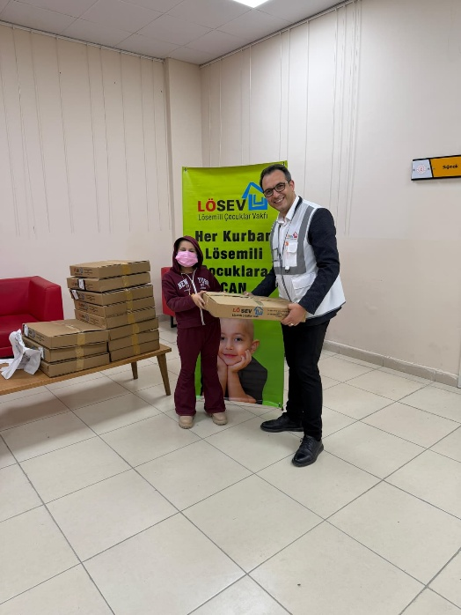
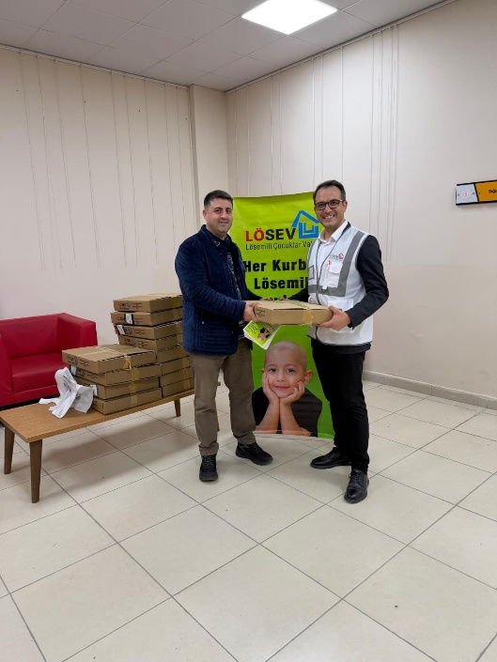
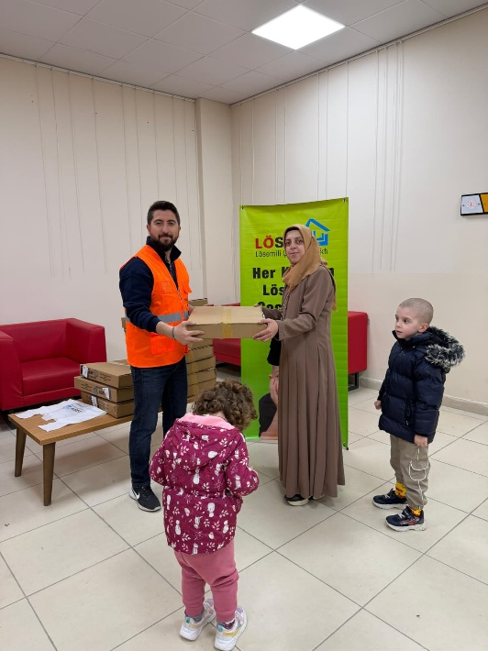
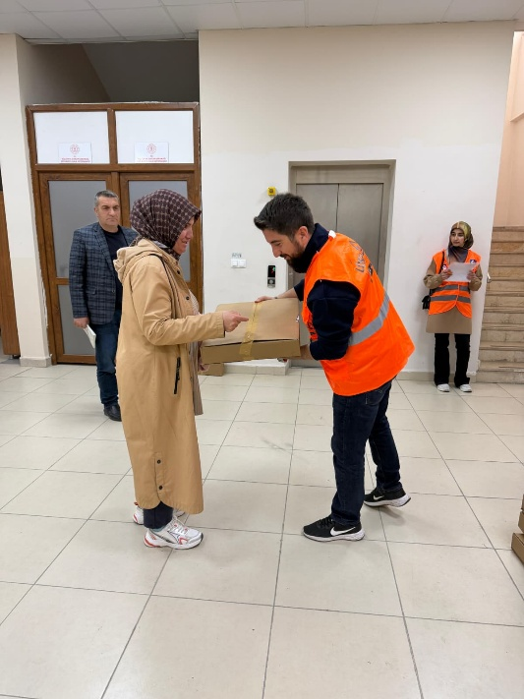
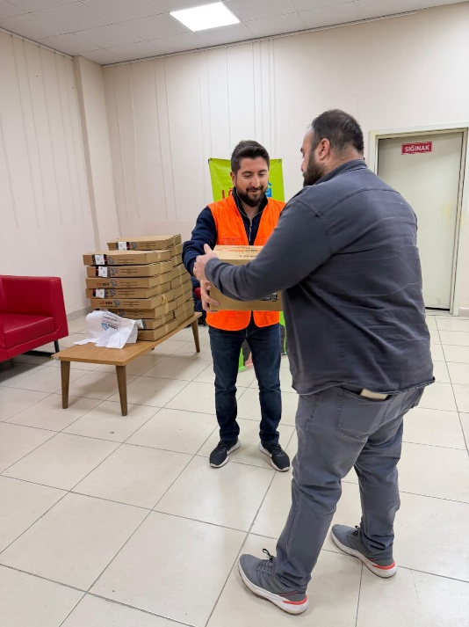
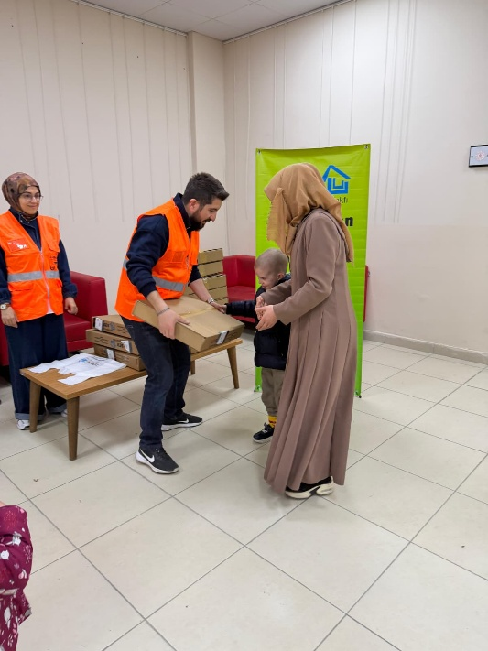
ETÜ LÖSEV Fayda Topluluğu olarak aktif katılım sağlanan bu faaliyet, üniversite–sivil toplum iş birliği çerçevesinde gerçekleştirilen toplumsal katkı ve sosyal sorumluluk çalışmaları kapsamında değerlendirilmiştir. Özellikle dayanışma, yardımlaşma ve toplumsal duyarlılık değerlerinin güçlendirilmesine katkı sağlayan anlamlı bir faaliyet olarak gerçekleştirilmiştir
